Азбука потребителя:
Как выбрать правильный зонт?

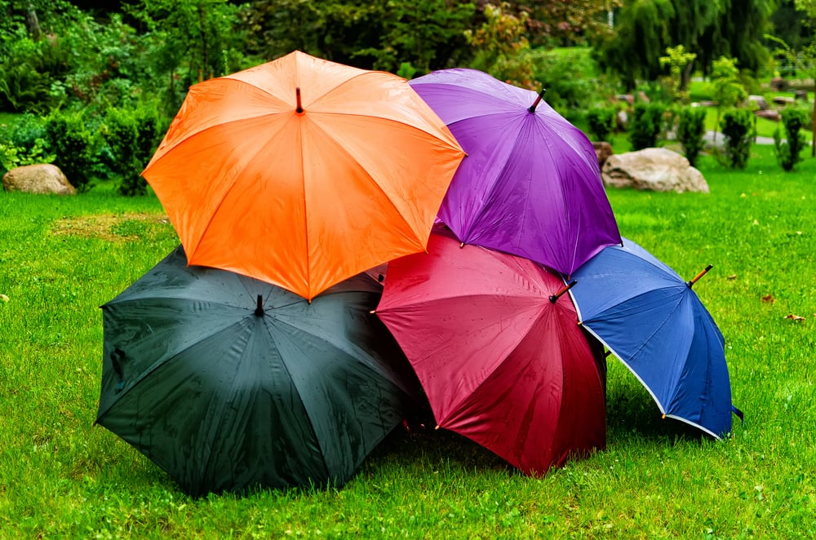
Зонт — вещь незаменимая в дождливую погоду.
Чтобы покупка была удачной и прослужила долго, важно учитывать ряд факторов при выборе зонта. Рассмотрим основные критерии выбора качественного зонта.

1. Тип конструкции
Есть три основных вида конструкций зонтов:
Автомат: открытие и закрытие происходят нажатием одной кнопки.
Механический: требует ручного открытия и закрытия.
Полуавтомат: автоматическое открывание, закрываешь сам.
Каждый тип имеет свои преимущества и недостатки, выбор зависит от ваших предпочтений и удобств.

2. Материал каркаса
Материалы каркасов влияют на прочность и вес зонта:
Алюминий: лёгкий, но легко гнётся.
Фибергласс: упругий, хорошо держит форму, устойчив к ветру.
Нержавеющая сталь: самый прочный, но тяжелее остальных материалов.
Для повседневной носки лучше всего подходят зонты с фиберглассовыми спицами.

3. Размер купола
Куполы бывают разных размеров:
Женские зонтики: диаметр примерно 80-90 см.
Мужские зонты: диаметром около 1 м.
Большой купол обеспечит большую площадь защиты, но будьте осторожны с сильным ветром.

4. Качество ткани
Основные виды тканей:
Полиэстер: прочная ткань, не пропускающая воду.
Хлопок: экологичен, но быстрее промокает.
Нейлон: легкая ткань, быстро высыхает.
Рекомендуются зонты с полиэстеровым покрытием, обработанные водоотталкивающими средствами.

5. Удобство ручки
Форма ручки должна удобно лежать в руке, избегать скользких покрытий. Лучшие варианты — деревянные или прорезиненные ручки.

6. Дополнительные характеристики
Некоторые современные зонты оснащены дополнительными функциями:
Антиветровый механизм (двойной купол).
Светоотражающие полосы для вечернего времени суток.
Ультрафиолетовая защита (UPF фактор).
Эти особенности повышают функциональность и безопасность зонта.

Следуя этим рекомендациям, вы сможете подобрать подходящий именно вам зонт, который защитит вас от дождя и прослужит долгое время.

Набережночелнинский территориальный орган
Госалкогольинспекции Республики Татарстан

